电化学原位Raman测试单
一、原位电化学Raman测试介绍
1 如果需要通气，CO2；
2 组装原位池以后，如果客户终止测试的，需要客户承担500元工时费。（测试的特殊性，望理解）。

二、样品信息以及测试条件确认
- 样品材料成分、尺寸？Raman电解池可夹的电极片尺寸一般为10mm-25mm。
我的电级材料为喷涂在碳纸上的样品。经常用于flowcell测试电催化二氧化碳还原性能。尺寸为10mm*10mm。
- 是否为单原子或者团簇的样品？
否
- 做哪种电催化体系
电催化二氧化碳还原
- 电压窗口范围，写清楚电压相对的参比电极
OCP——-1.3VRHE，间隔-0.2VRHE 参比电极用Ag/AgCl
- 电催化体系参比电极和对电极分别是什么
参比电极Ag/AgCl，对电极碳棒or铂片or泡沫镍都可以
- Raman扫描范围（扫描范围，建议扫主要峰的区域）
50-300 （79,，92，162，270 ，峰不随反应进行消失。这里测材料的表面，需要聚焦到材料表面上）
900-1400（测溶液反应的中间体1280,1395）
- 激光器波长，目前可选532或者633
532
- 重点关注哪些峰在原位过程中的变化，以及变化趋势是什么样的
在电化学二氧化碳还原反应过程中79，92，162，270处的变化, 峰的在反应进行中不消失，最好强度也不下降。
在电化学二氧化碳还原反应过程中1280,1395处的变化, 在反应进行中产生新的峰。

- 电催化体系电解液什么成分，反应的气氛有无特殊要求？
1 M KOH or 0.5 M KHCO3 CO2
- 如需我们制备电极，需要将浆料制备工艺说明，如需要的导电剂和粘结剂类型，以及活性物质、导电剂和粘结剂的比例。（如有特殊要求，需要自己提供）
自己提供
- 样品Raman数据截图，主要是确认材料稳定性，是否耐激光打

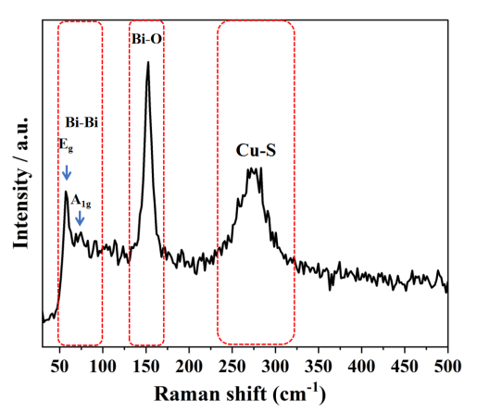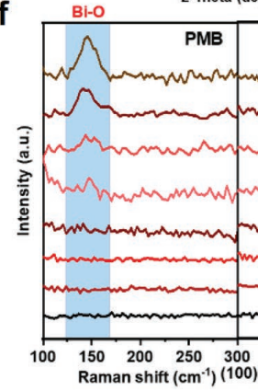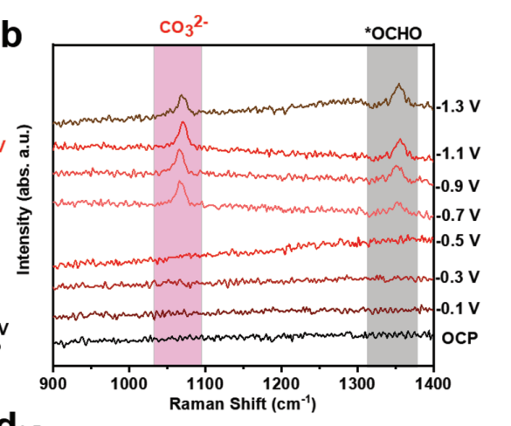
- 电极测试原位前是否需要活化，如果需要请提供活化条件
CV扫10圈
- 如果是采用i-t测试 确认是按照恒压不同时间采点还是变压不同电压间隔采点
OCP——-1.3VRHE，间隔-0.2VRHE
- 附录类似材料原位Raman数据的参考文献，可单独发群里；如果没有相关参考文献提供的，只要峰位出现变化（含微弱变化），就认为本次测试成功了。
这个具体讨论。
- 如果是因为隐瞒样品信息或者自己知道本材料的注意点未列出的，概不负责的哦，望理解。

